

COMUNE DI PUTIGNANO
JUNTO FESTINA LENTE - LA GOCCIA - L'isolaCheNonC'è/ARCI - IPSAIC

SALA BIBLIOTECA COMUNALE - Via Castello, 26
Giovedì, 7 ottobre, ore 18.15

Presentazione della rivista del sud est barese

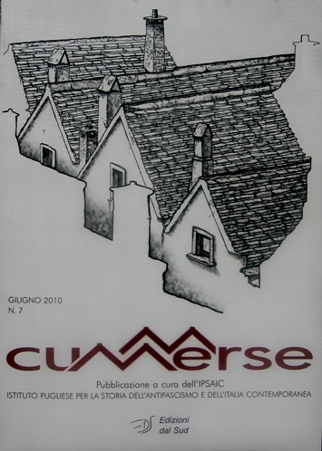

a cura dell’Istituto Pugliese per la Storia dell’Antifascismo e dell’Italia Contemporanea

- Saluto delle Associazioni promotrici (Giuseppe BIANCO - Giuseppe MANGINI - Paolo VINELLA)
- Saluto del Sindaco di Putignano, avv. Gianvincenzo ANGELINI DE MICCOLIS

- Interventi:
Giusy Bello (dir. responsabile)
Mario Gianfrate (storico)
Sabino De Nigris (com. scient. rivista)
Vito Antonio Leuzzi (dir. IPSAIC)
Giulio Esposito (ricercatore IPSAIC)

- Conclusione dell'Assessore alla Cultura del Comune di Putignano Giuseppe GENCO.

La cittadinanza è invitata

